Группа P3207 | К работе допущен
Студент Батманов Даниил Е. | Работа выполнена
Преподаватель Коробков Максим П. | Отчет принят
Рабочий протокол и отчет по
лабораторной работе №1.02А
Исследование движения тел под воздействием силы тяжести

1. Цель работы.

Измерить модуль ускорения свободного падения. Провести экспериментальную проверку эквивалентности гравитационной и инертной массы, путём сравнения абсолютной погрешности $∆B$ с модулем разности $g_{эксп.} и g_{таб.}$

2. Задачи, решаемые при выполнении работы.

- Измерение времени движения тележки по рельсу при разных углах наклона рельса к горизонту;
- Исследование зависимости ускорения тележки от угла наклона рельса к горизонту;
- Определение ускорения свободного падения.

3. Объект исследования.

Алюминиевый рельс на регулируемых ножках, две тележки со спускным механизмом, которые движутся по рельсу с различным углом наклона и утяжелителем.

4. Метод экспериментального исследования.

Многократное прямое измерение времени и скорости скатывания тележки, многократное косвенное измерение ускорения скатывания тележки.

5. Рабочие формулы и исходные данные.

$\sin{α}=\frac{\left({\acute{h}}_{0}-\acute{h}\right)-(h_{0}-h)}{\acute{x}-x}$– формула для вычисления синуса угла $α$;
$〈a〉=\frac{\sum_{i=1}^{N}{a_{i}}}{N}$ – среднее значение ускорения;
$σ_{a}=\sqrt{\frac{\sum_{i=1}^{N}{(a_{i}-{〈a〉}^{2})}}{N-1}}$ – стандартное отклонение отдельного измерения;
$∆a=\frac{a_{0,95,N}σ}{\sqrt{N}}$ – погрешность $∆a$;
$∆B=2σ_{B}$ – абсолютная $∆B$.

6. Измерительные приборы.

№ п/п | Наименование | Тип прибора | Используемый диапазон | Погрешность прибора
1 | Угольник | Аналоговый | 1000 мм | 0,5 мм
2 | ПО «SPARKvue» | Цифровой

7. Схема установки (перечень схем, которые составляют Приложение 1).

Рисунок 1 – Схема установки

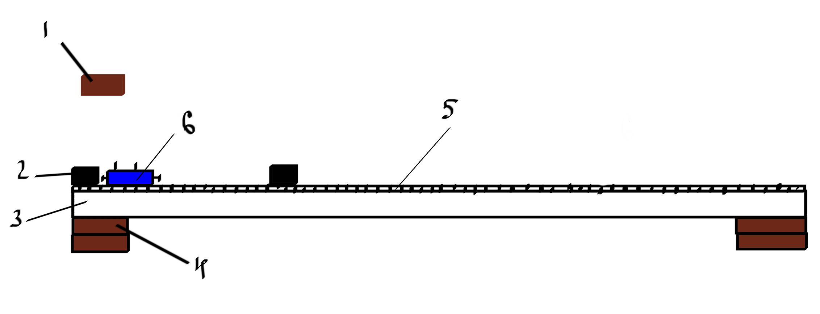 | 1. Утяжелитель  2. Ограничитель  3. Алюминиевый рельс  4. Брусочки для регулировки наклона  5. Измерительные деления  6. Машинка «SPARKvue»

8. Результаты прямых измерений и их обработки (таблицы, примеры расчетов).

Таблица 1. Измерение зависимости ускорения от синуса угла наклона – https://docs.google.com/spreadsheets/d/1R5gLIU7sR7rGbZAZlkw9_op3iXYoLwj8qbR1Q344JyQ/edit?usp=sharing

9. Расчет результатов косвенных измерений (таблицы, примеры расчетов).

$\sin{a}=$=ОКРУГЛ((($L$5-C3)-($L$4-B3))/($L$3-$L$2); 4) = 0,0014 рад
$〈a〉=$=СРЗНАЧ(C31:C35) = 0,0472 м/с^2
$m_{Г}=$=(D31*K9+D36*K10+D41*K11+D46*K12+D51*K13)-0,2*(D31+D36+D41+D46+D51)*K15 = 0,0018129244 кг
$m_{И}=$=L15-0,2*(K15*K15) = 0,000174428 кг
$B=$=P9/P10 = 10,39354003
$A=$=0,2*(D31+D36+D41+D46+D51-P11*K15) = 0,03333079093

10. Расчет погрешностей измерений (для прямых и косвенных измерений).

$σ_{a}=$=КОРЕНЬ(СУММ(E31:E35)/4) = 0,0094124917
$∆a=$=(2,78*F31)/КОРЕНЬ(5) = 0,01170211603 м/с^2
$σ_{B}=$=КОРЕНЬ((P15*P15+P16*P16+P17*P17+P18*P18+P19*P19)/(P13*(5-2))) = 0,5440242859
$∆B=$=2*P14 = 1,088048572 м/с^2
$ε_{B}=$=P20/P11 (процентный режим отображения) = 10,47%

11. Графики (перечень графиков, которые составляют Приложение 2).

График 1. График зависимости a = f(sin(a)) для тележки без утяжелителя – https://www.desmos.com/calculator/f6snbvamsd?lang=ru

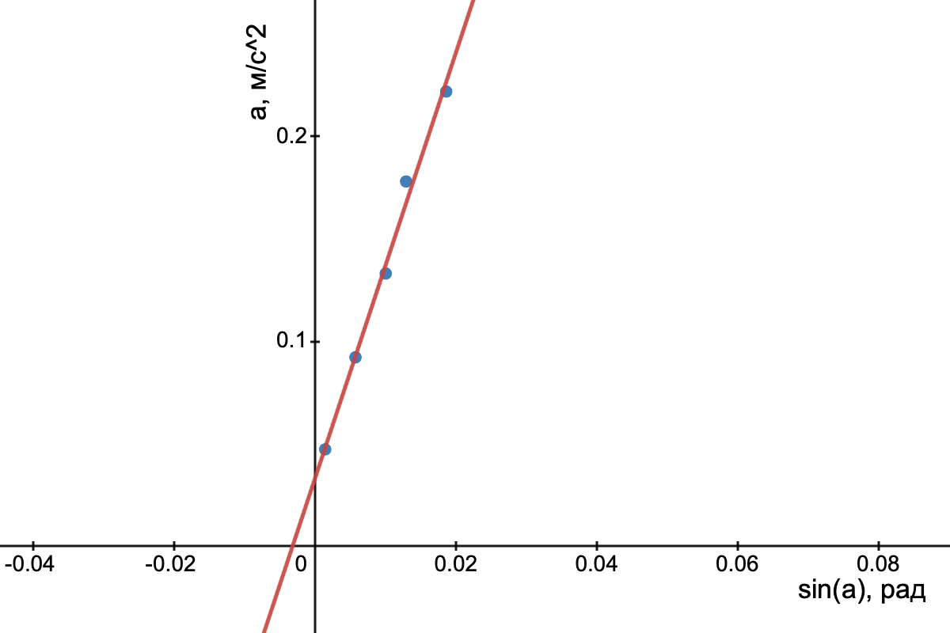

График 2. График зависимости a = f(sin(a)) для тележки с утяжелителем – https://www.desmos.com/calculator/2sbchlbid1?lang=ru

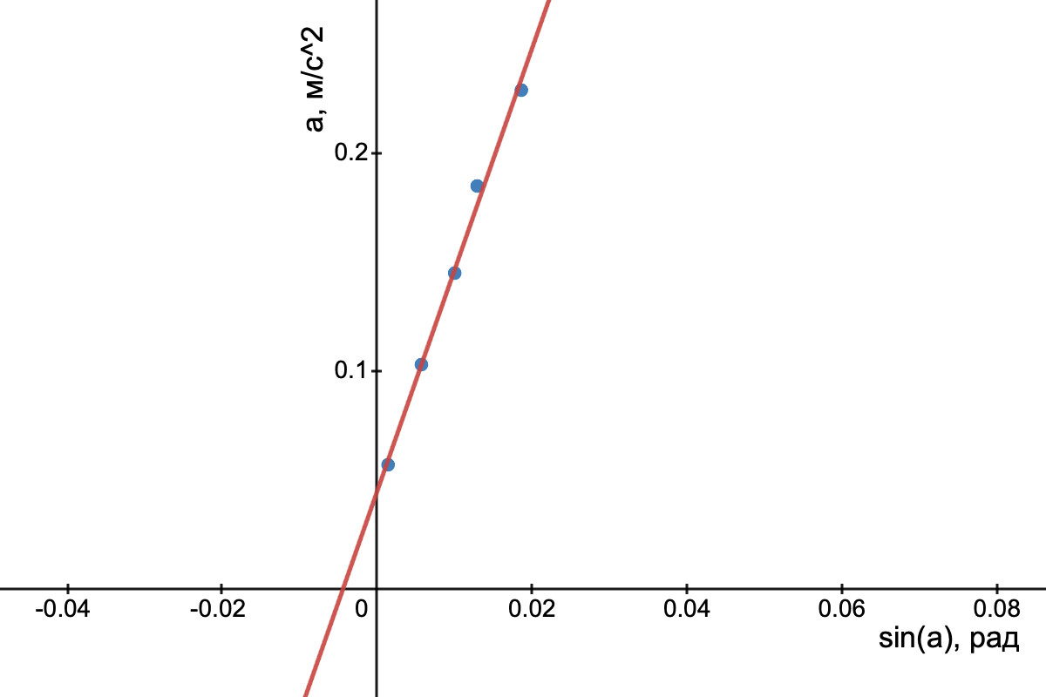

12. Окончательные результаты.

A = 0,03333079093
B = 10,39354003
$σ_{B}$ = 0,5440242859
$∆B$ = 1,088048572 м/c^2
$ε_{B}$ = 10,47%
$\left|g_{эксп}-g_{таб}\right|= \left|10,3935-9,8195\right|=0,574$ м/c^2
$∆a_{1, 1}=$ 0,01170211603 м/с^2
$∆a_{1,2}=$ 0,008818955752 м/с^2
$∆a_{1, 3}=$ 0,01213048787 м/с^2
$∆a_{1, 4}=$ 0,006400040625 м/с^2
$∆a_{1, 5}=$ 0,005347436769 м/с^2
$∆a_{2, 1}=$ 0,003639995736 м/с^2
$∆a_{2,2}=$ 0,004816385101 м/с^2
$∆a_{2, 3}=$ 0,004847095625 м/с^2
$∆a_{2, 4}=$0,007833485559 м/с^2
$∆a_{2, 5}=$ 0,006843544696 м/с^2

13. Выводы и анализ результатов работы.

В ходе выполнения лабораторной работы удалось выяснить, что масса тележки практически не влияет на силу трения, большее влияние имеет ускорение свободного падения. Сравнивая абсолютную погрешность $∆B$ = 1,088048572 м/c^2 с величиной $\left|g_{эксп}-g_{таб}\right|= \left|10,3935-9,8195\right|=0,574$ м/c^2, можно считать результаты проведённых измерений достаточно точными относительно небольшой выборки. Также, при выполнении работы были построены графики зависимости a = f(sin(a)) для тележки без утяжелителя и с утяжелителем, были найдены доверительные интервалы $∆a$.

